Башkортостан Республикаhы  Миeкe районы муниципаль районыныn Кoсoгeн ауыл советы ауыл билeмehе  Хакимиeте | 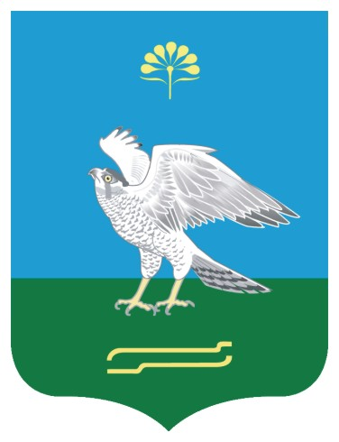 | Администрация сельского поселения Качегановский сельсовет муниципального района Миякинский район  Республики Башкортостан
Б О Й О Р О K № 1 Р А С П О Р Я Ж Е Н И Е
24 гинуар 2019 йыл 24 января 2019 года

Об установлении минимального размера оплаты труда работников и муниципальных служащих администрации сельского поселения Качегановский сельсовет муниципального района Миякинский район Республики Башкортостан

Согласно Федеральному закону от 25.12.2018 № 481 - ФЗ «О внесении изменения в статью 1 Федерального закона « О минимальном размере оплаты труда »,
р а с п о р я ж а ю с ь:

- Установить минимальный размер оплаты труда работников и муниципальных служащих администрации сельского поселения Качегановский сельсовет в сумме 11280 (базовая значение), с учетом уральского коэффициента 15% - 12972 рублей в месяц с 01.01.2019 года.
- Настоящее распоряжение вступает в силу с 01.01.2019 года.
- Поручить МКУ Централизованная бухгалтерия Миякинского района внести соответствующие изменения в штатные расписания, провести перерасчет заработной платы с 01.01.2019 г.

Глава сельского поселения Г.Р.Кадырова

